Promocje multicooker - zrób sobie niezwykły prezent
Myjesz, szorujesz, wycierasz... Lista kuchennych zadań nie ma końca, a czasu nie przybywa? Jeśli marzysz o usprawnieniu tego procesu, sprawdź, w jaki sposób szybkiej i efektywniej przygotowywać pyszne, pożywne i zdrowe dania. Z poręcznym multicookerem z pewnością szybko i bez większych kłopotów skomponujesz pyszny obiad.

Jak działa multicooker?

Do wnętrza zasilanego energią urządzenia włóż ulubione produkty, zamknij pokrywę i wybierz odpowiedni program. Tuż po zaprogramowaniu Twojego urządzenia udaj się na chwilę odpoczynku, bez obaw o przypalenie lub nierównomierną obróbkę termiczną. Innowacyjny sprzęt pozwoli Ci szybko przygotować pyszny obiad, zdrową przekąskę i sutą kolację. na co masz dzisiaj ochotę - zupę, rozpływającą się w ustach sztukę mięsa a może jędrne, smaczne warzywa? Wystarczy nacisnąć jeden przycisk, aby szybko przekonać się o mocy i jakości tego niepozornego urządzenia!

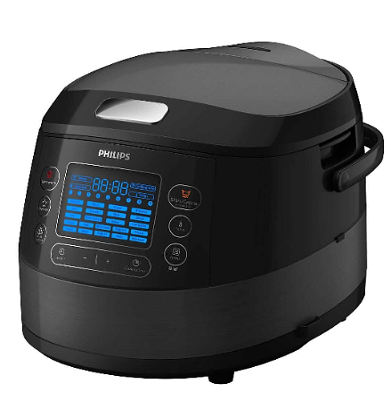
Promocje multicooker - zapłać mniej

Nikt nie lubi przepłacać. Zamiast zakupów w cenie regularnej, skorzystaj z sezonowych obniżek. Promocje najczęściej pojawiają się tuż przed świętami. Kto wie, może w multicookerze przygotujesz swój doroczny, pyszny, czerwony barszczyk... Dobry łowca znajdzie sprzęt nawet o 100 lub 200 złotych tańszy, więc gra jest warta świeczki. Oczywiście, promocje multicooker nie wpływają negatywnie na jakość towaru. Przysługuje Ci prawo zwrotu i możliwość odstąpienia od umowy jeśli sprzęt nie spełnia Twoich oczekiwań lub ma wadę techniczną.

